1 clone 虚拟机
从基本的centos7 clone出一份centos7 名字可以为：centos7-1810-docker1

2 启动新的centos7

3 安装docker

3.1 centos下安装
参照 菜鸟教程 ：
https://www.runoob.com/docker/centos-docker-install.html
（使用 yum 安装（CentOS 7下）
备注：docker 安装默认路径： /var/lib/docker

3.2 Windows10 家庭版下安装
不建议在windows下安装
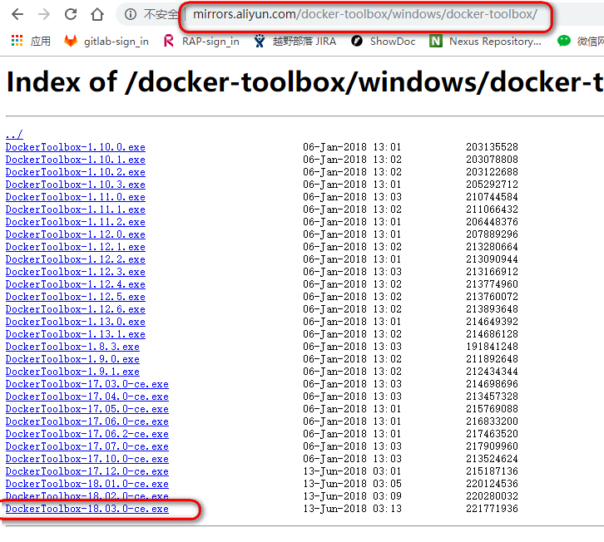
下载下来安装就可以了

4 使用doker 基本命令

4.1 docker

4.2 docker info

5 测试运行hello-world
参见菜鸟教程

6 配置镜像加速器
touch /etc/docker/daemon.json

然后编辑它，配置成网易163的地址
vi /etc/docker/daemon.json
{
"registry-mirrors": ["http://hub-mirror.c.163.com"]
}

7 相关网站

7.1 官方文档
https://docs.docker.com/engine/reference/commandline/run/

7.2官方Registery
官方仓库或者叫注册处：
https://hub.docker.com

8 docker 安装apache
https://jingyan.baidu.com/article/414eccf628dd1f2b421f0a6b.html

9 docker 安装nginx
参照菜鸟教程
注意：docker pull nginx和 docker pull nginx:1.17.4的区别

10 其他命令学习

10.1 附着在后台运行的docker容器
即进入后台的容器中
启动容器
docker run -itd ubuntu:15.10 /bin/bash
附着
docker attach 容器id

10.2 docker cp 和docker run -v 学习
参照菜鸟教程：
https://www.runoob.com/docker/docker-install-nginx.html

11 创建镜像
两种方式：
1、docker commit
2、docker build
推荐使用第二种，第二种需要有一个Dockerfile文件
参照菜鸟教程：https://www.runoob.com/docker/docker-image-usage.html

12推送到远程hub

12.1 注册用户
https://hub.docker.com 上注册用户

12.2 登录
使用docker login命令

12.3 打标签
docker tag redis:alpine guodocker/redis:v1

12.4 推送到hub
docker push guodocker/redis:v1

13 本地注册

13.1 docker pull registry

13.2 docker run -d -p 5000:5000 registry

13.3 docker tag 镜像id 域名或者ip:端口/仓库名：tag名
客户端访问：http://121.40.96.239:5000/v2/_catalog

13.4 常见问题
解决办法，客户端：
vi /etc/docker/daemon.json
{
"registry-mirrors": ["http://hub-mirror.c.163.com"],
"insecure-registries": ["121.40.96.239:5000"]
}
然后重启docker引擎
service docker restart

14 Dockerfile 示例1
centos7 上安装jdk和tomcat

14.1 拉取centos镜像
Docker pull centos

14.2 编写Dockerfile文件
FROM centos
MAINTAINER guoguo <woshi@sina.com.com>
#ENV REFRESHED_AT 2019-03-10

#切换镜像目录，进入/usr目录
WORKDIR /usr
#在/usr/下创建jdk目录,用来存放jdk文件
RUN mkdir jdk
#在/usr/下创建tomcat目录，用来存放tomcat
RUN mkdir tomcat

#将宿主机的jdk目录下的文件拷至镜像的/usr/jdk目录下
ADD jdk1.8 /usr/jdk/
#将宿主机的tomcat目录下的文件拷至镜像的/usr/tomcat目录下
ADD apache-tomcat-8.5.46 /usr/tomcat/

#设置环境变量
ENV JAVA_HOME=/usr/jdk
ENV PATH=/sbin:$JAVA_HOME/bin:$PATH

#公开端口
EXPOSE 8080
#设置启动命令
ENTRYPOINT ["/usr/tomcat/bin/catalina.sh","run"]

14.3 构建
Docker build -t 起一个名字

14.4 推到仓库上
docker push

14.5 拉取
Docker pull

14.6 运行

15 Dockerfile 示例2
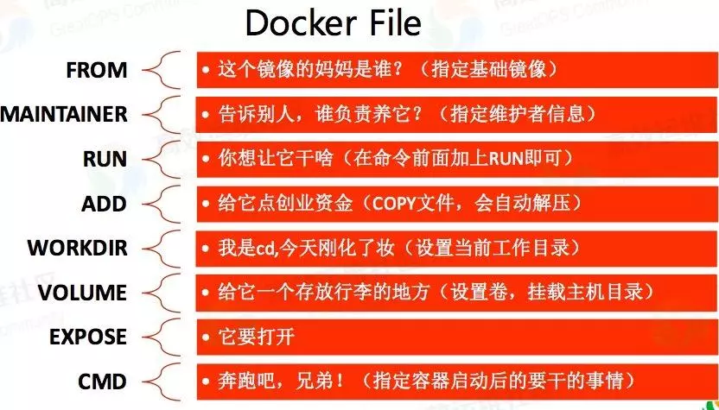
Dockerfile的指令根据作用可以分为两种：构建指令和设置指令。
构建指令用于构建image，其指定的操作不会在运行image的容器上执行；设置指令用于设置image的属性，其指定的操作将在运行image的容器中执行。
Springboot 程序

运行springboot程序：https://www.jianshu.com/p/a25c82bc5260

16 Docker compose

16.1 docker compose 安装

16.2 docker-compose.yml

16.3 实验

16.4 常用命令

https://blog.csdn.net/cookily_liangzai/article/details/80726163

docker run --name redis-test -p 6379:6379 -d --restart=always redis:latest redis-server --appendonly yes --requirepass "your passwd"

docker exec -it a126ec987cfe redis-cli -a 'your passwd'

